Республика Калмыкия

Городовиковский район

Муниципальное казенное общеобразовательное учреждение

«Кировский сельский лицей»

**«Можно ли вырастить арбуз в песчаной почве?»**

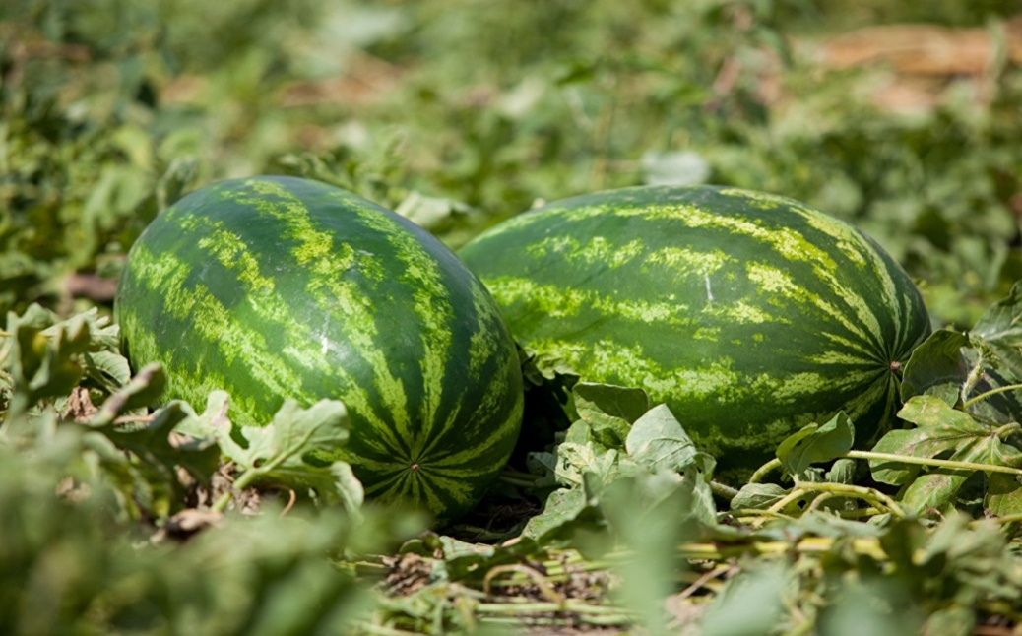

**Подготовила работу:**

Парфенова Мария

учащаяся 5 класса

МКОУ «Кировский сельский лицей»,

п. Лазаревский

**Руководитель:**

Песестова Елена Петровна,

учитель технологии

п.Лазаревский, 2021 г.

**Содержание**

|  |  |  |
| --- | --- | --- |
|  | Введение | 3 |
|  | I.Основная часть | 4 |
|  | II.Практическая часть | 6 |
|  | Заключение | 14 |
|  | Список использованной литературы |  |

**Введение**

Что такое арбуз? Практически все люди на земле ждут с нетерпением наступления лета. И все дело не только в ласковом солнышке, теплом море. Ведь именно летом на полях собирают урожай арбузов и дынь. Арбуз имеет славу самой *большой ягоды*и принадлежит к семейству тыквенных. Плоды у них ярко-красного цвета. Они очень вкусные и сочные. Как известно, выращиванием этих ягод занимаются в 96-ти странах всего земного шара. И я тоже, решила попробовать вырастить эту ягоду, но уже немного в других почвенных условиях.

**Гипотеза работы:** арбуз можно вырастить в такой почве, как песок.

**Цель**: определить, какой из сортов арбузов вырастет в песчаной почве: ранний «Огонёк» или среднеспелый «Астраханский».

**Задачи:**

1. Изучить теоретический материал и интернет ресурсы по данной теме.
2. Провести анкетирование среди учащихся МКОУ «Кировский сельский лицей».
3. Обработать полученные данные.
4. Провести наблюдение роста сортов арбузов «Огонёк» и « Астраханский».
5. Зафиксировать свои наблюдения

**Объект:** сорта арбузов « Огонёк» и « Астраханский»

**Предмет исследования:** арбуз

**Начало работы над проектом:** 18.05.2021г.

**Окончание работы над проектом:** 25.08.2021г.

**Сроки выращивания:** высадили семена в грунт: 07.06.2021г., собрали урожай: 25.08.2021г.

**Методы исследования:**

1. Анализ теоретического материала и интернет - ресурсов по теме.
2. Анкетирование среди учащихся МКОУ «Кировский сельский лицей».
3. Социологический опрос.
4. Опытно-экспериментальная работа.
5. Наблюдение.

**Практическая значимость работы:**

Отработать элементы агротехники выращивания арбуза в песчаной почве.

1. **Основная часть.**

**Актуальность темы.** В наше время с помощью разных технологий становится возможным то, что раньше казалось лишь несбыточной мечтой. Вот уже начали продавать цветы, которые выращивают без земли; на рынках появились квадратные фиолетовые арбузы, а теплолюбивые цветы к празднику 8 Марта есть даже на самых отдаленных уголках Сибири. Эти открытия показывают нам то, что в нашем мире всегда есть что исследовать и создавать. Вот и мне захотелось попробовать себя в роли юного агронома.

**1.Выращивание бахчевых культур в республике Калмыкия.**

Республика Калмыкия является аграрным регионом нашей страны. Большие площади плодородных земель и благоприятные погодно-климатические условия способствуют выращиванию разнообразных овощных культур на территории региона. Выращивание бахчевых культур имеет перспективное направление для расширения ассортимента овощей. Среди культур этой группы наибольшей популярностью у населения региона пользуются арбузы, которые отличаются высоким содержанием витаминов, незаменимых аминокислот и минеральных солей. Погодно-климатические условия не позволяют выращивать высокоурожайные сорта поздних сроков созревания, но выращивание раннеспелых и среднеспелых арбузов с применением дополнительных агротехнических приемов позволяет ежегодно получать стабильный урожай плодов.

**2.Описание сортов**

**2.1.** Сорт **«Огонёк».**

Улучшенный старейший сорт харьковской селекции. Не болеет, плоды до 5 кг, вкусен, стабилен. Такой же ранний, как и раньше. Тёмный шар. Созревание 70-80 дней. Тонкая корка. Мякоть зернистая. Хорошо противостоит снижению температур.

Нельзя передержать на поле — перезревает.

  Своим названием этот сорт обязан сочной мякоти, ярко-красного цвета. Вкусовые качества ягоды удовлетворят наиболее привередливых гурманов. Это лучший сорт для выращивания в средней полосе России.

Достоинства сорта:

* Неприхотливость в агротехнике.
* Устойчивость к перепадам температур.
* Минимальный уход.
* Устойчивость к болезням.
* Быстрое созревание.

   Специалисты особо отмечают высокую урожайность сорта «Огонёк». Благодаря плотной кожуре, он хорошо переносит транспортировку.

**2.2.** Сорт**«Астраханский».**

Один из старейших российских сортов арбуза. Активно выращивается в южных регионах России. При выращивании из семян, срок созревания от 85 до 90 суток. Семена сеют на глубину 3-4 см по схеме – 170х50 см.

   Достоинства сорта:

* Неприхотливость в агротехнике.
* Транспортабельность.
* Устойчивость к заболеваниям.
* Большая длительность хранения.
* Хорошая урожайность.
* Устойчив к засухам.

   Плоды продолговатой или круглой формы, массой до 10 килограмм. Кожура толстая с отчетливым зеленым рисунком. Мякоть ароматная, сочная, насыщенно-красного цвета.

***Вывод:*** Изучив теоретический материал о выращивании арбузов, я приняла решение провести эксперимент и определить какой из сортов арбузов вырастет в песчаной почве: ранний «Огонёк» или среднеспелый «Астраханский».

**II.Практическая часть**

Прежде чем приступить к практической части моего эксперимента, я решила провести социальный опрос (Приложение 1) среди учащихся 5 - 9 классов МКОУ «Кировский сельский лицей».

В социальном опросе приняли участие 95 учащихся лицея. На вопрос: Можно ли вырастить арбуз в песчаной почве? 40 % респондентов ответили, что нельзя вырастить арбуз в песчаной почве, а 60% респондентов ответили, что можно вырастить арбуз в песчаной почве (см. Рис 1.)

***Рисунок 1.***

**Эксперимент.** В начале июня 2021 года я приступила к эксперименту по выращиванию арбузов разных сортов в песчаной почве прямым посевом в открытый грунт.

Для этого я провела следующие *подготовительные работы*:

Первым делом я просмотрела и подготовила место для посадки своих культур. Так как арбуз – теплолюбивая культура, я выбрала солнечное и хорошо проветриваемое место, где преобладает песчаная почва (место на котором раньше стояла детская песочница). Затем приобрела семена двух сортов арбузов «Огонёк» и «Астраханский» в специализированном магазине и начала подготовку семян к посеву в открытый грунт. *(см.Фото №1)*

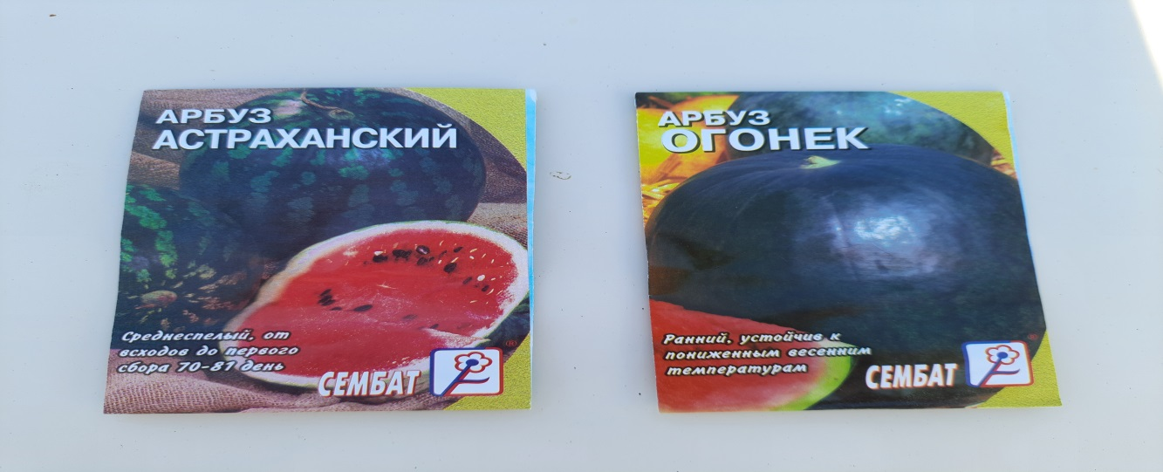

*Фото №1*

После этого я отсортировала семена по размеру и целостности семян (взяла самые крупные).

Следующим этапом стало то, что я провела процедуру обеззараживания семян путём замачивания на 30 минут в растворе марганцовки (*см. Фото №2)*, а затем промыла проточной водой. При выращивании арбуза в центральном регионе и на севере нашей страны семена желательно закалить (подержать около 12 часов во влажной ткани в холодильнике). Такая стадия поможет и в профилактике против большинства болезней . Я этого делать не стала.



*Фото №2*

Затем высушила семена, разложив их на тканевую салфетку *(см. Фото №3).*

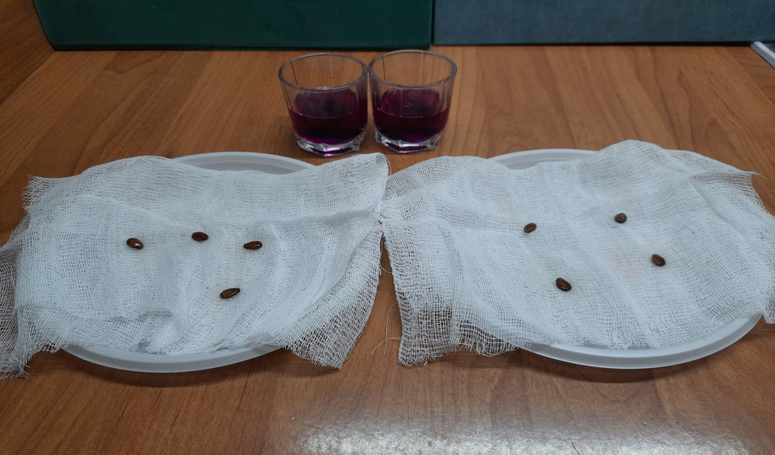

*Фото №3*

***Посадка семян арбузов.*** К посадке семян я подошла ответственно, сделала лунки, и в каждую посадила – по 4 семечки определенного сорта. Расстояние между лунками по 1 м. Семена в почву сильно заглублять не стала. Приблизительная глубина посадки 3- 4 см*.(см. Фото №4,5)*

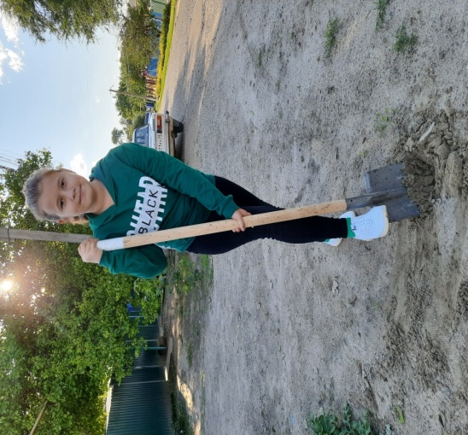 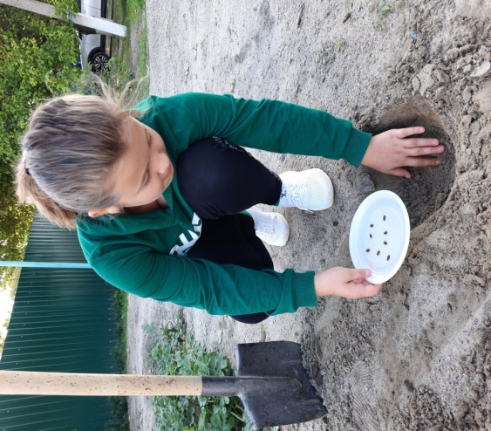

*Фото №4,5*

Через неделю оба сорта арбузов проросли приблизительно одинаково.

После всходов более слабые ростки удалила, оставила только по 2 сильных и крепких ростка.

***Полив.*** Полив арбузов проводила только до формирования плодов. Когда растения стали куститься, поливала их по мере необходимости, но обильно, а в момент цветения — 2 раза в неделю. В период созревания плодов полив прекратила (*см. Фото № 6,7)*

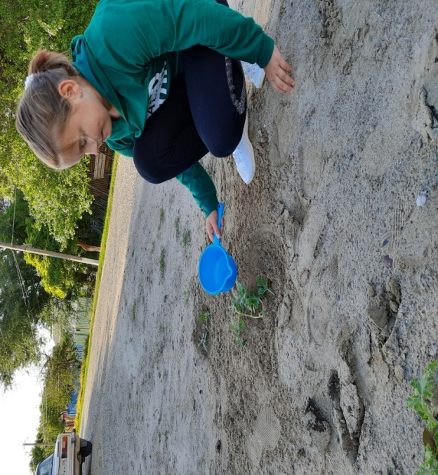 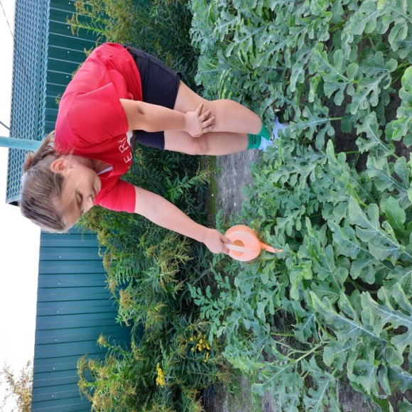

*Фото № 6,7*

Когда плоды наливаются (примерно с теннисный мяч), поливы не нужны. У растения очень мощные корни, позволяющие доставать влагу из глубины. А так как почва песчаная, то влага в ней задерживается дольше, следовательно, обильный полив не нужен.

***Подкормка.***   В грунте всходы арбузов я ничем не подкармливала, растение на вид здоровое и крепкое. Да и самой хотелось, чтоб плоды были экологически чистыми!!!

***Рост и развитие растения(см.Фото №8-12,таблица №1)***

***Таблица №1 «Динамика роста и развития растений»***

|  |  |  |  |  |
| --- | --- | --- | --- | --- |
| **Сорт** | **количество** | | | |
| **листьев** | | **цветов** | **плодов** |
| 14.06.21 | 21.06.21 | 06.07.21 | 21.07.21 |
| 1вариант -«Огонек» | 1 | 8 | 6 | 4 |
| 2 вариант- «Астраханский» | 1 | 6 | 10 | 7 |

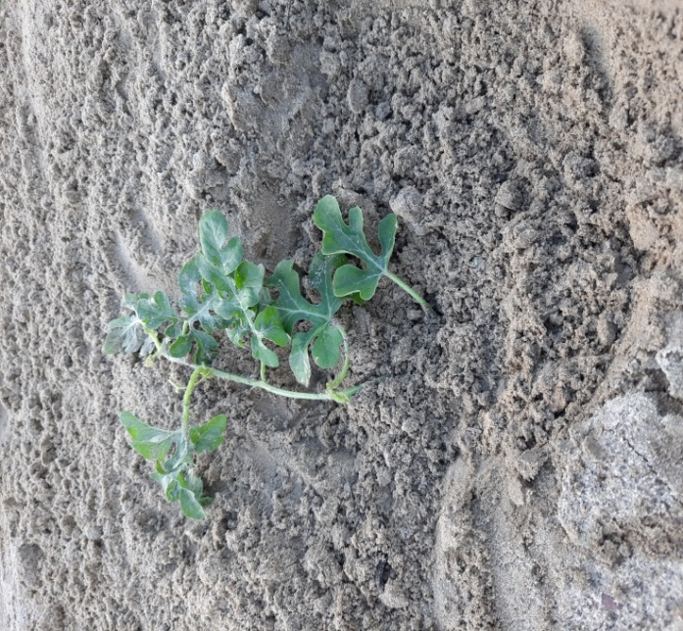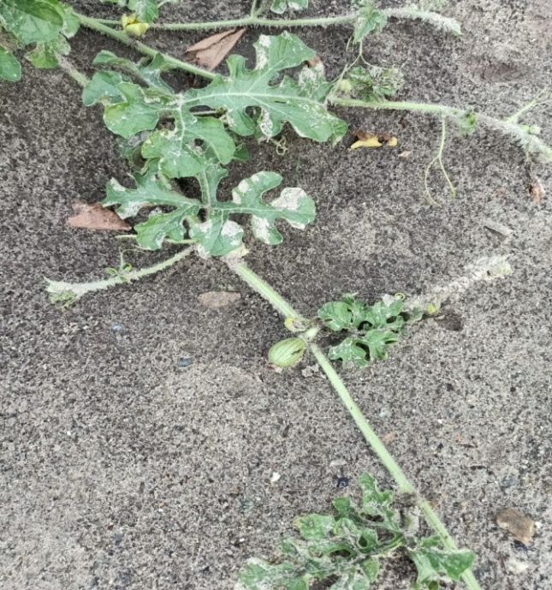

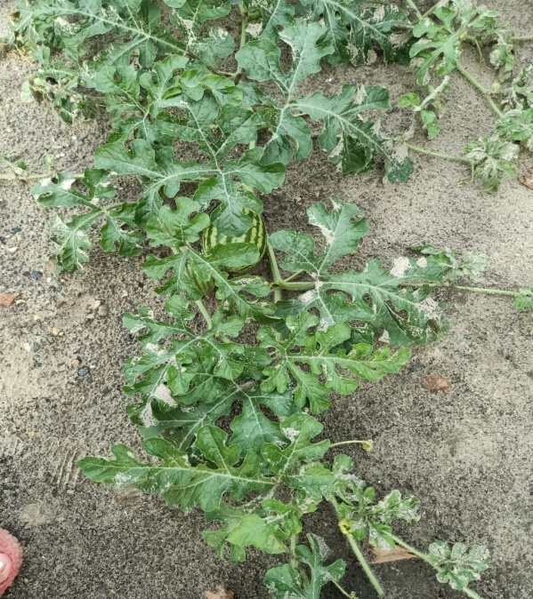 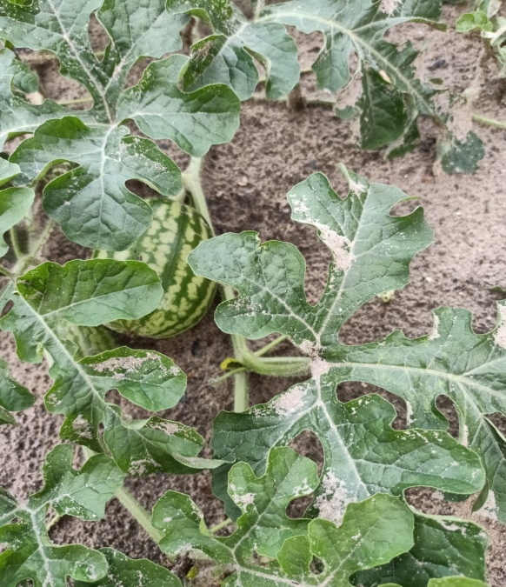

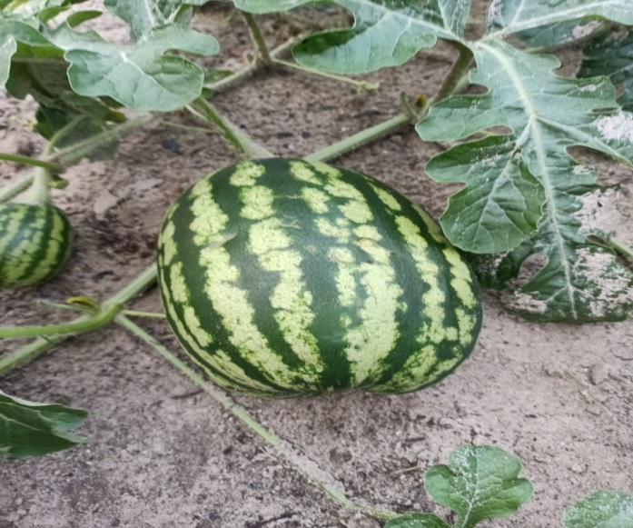

*Фото № 8-12*

***Прополка.*** С момента появления всходов, до смыкания плетей, осуществляла прополку, а точнее удаляла сорняки механическим способом.

***Признаки спелых арбузов. Прежде чем снимать урожай, я выяснила признаки спелости арбузов:***

-Самый простой и самый явный признак зрелости арбуза — высыхание приплодного усика и листика напротив него — «лопаточки». Именно усика, а не хвостика у самого арбуза;

- матовая корка приобретает блеск;

 -на месте соприкосновения с землей – желтое пятно.

С***бор урожая.*** Мои арбузы созрели только к концу августа, так как начало августа было прохладным и дождливым.

 25 августа 2021г. мы сняли урожай арбузов средний вес сорта «Огонек» составил 3 кг 200 граммов, а сорта «Астраханский» 6 кг *(см. Фото №13-19).*

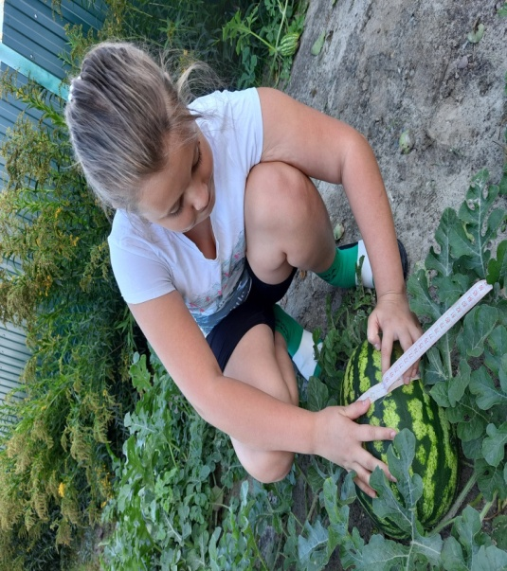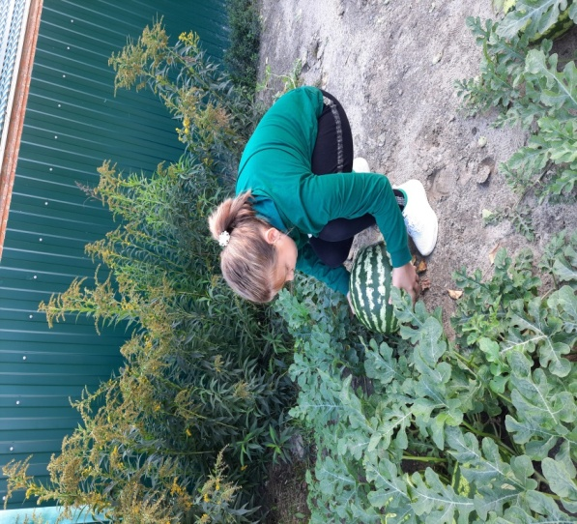

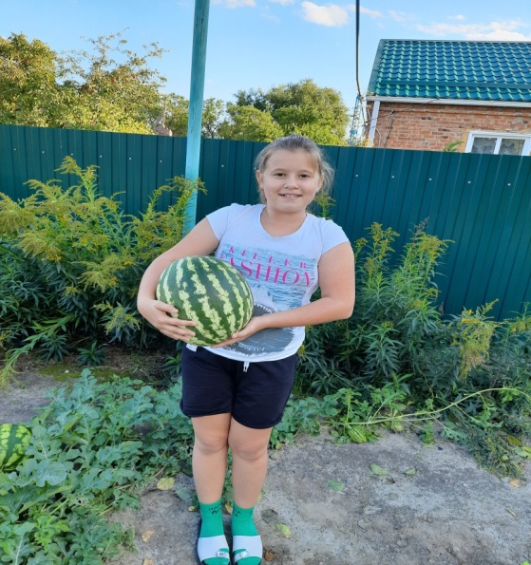 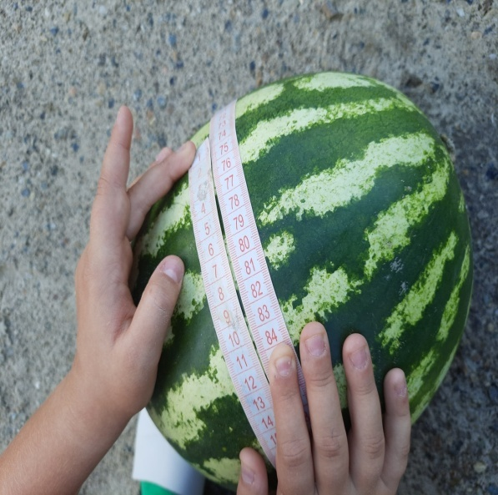

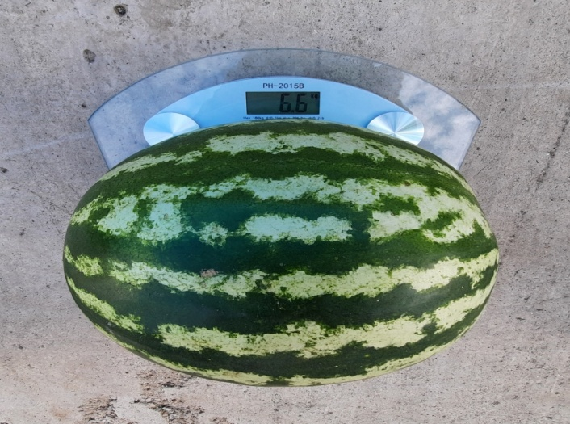

*Фото №13-18*

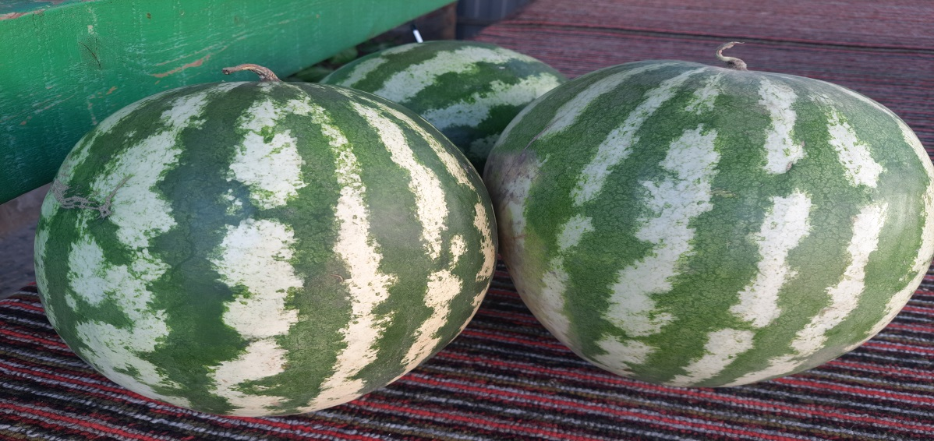

*Фото №19*

После того, как я собрала урожай, выяснилось, что домашние арбузы по вкусу гораздо сочнее, слаще и в целом вкуснее магазинных *(см. Фото №20).*

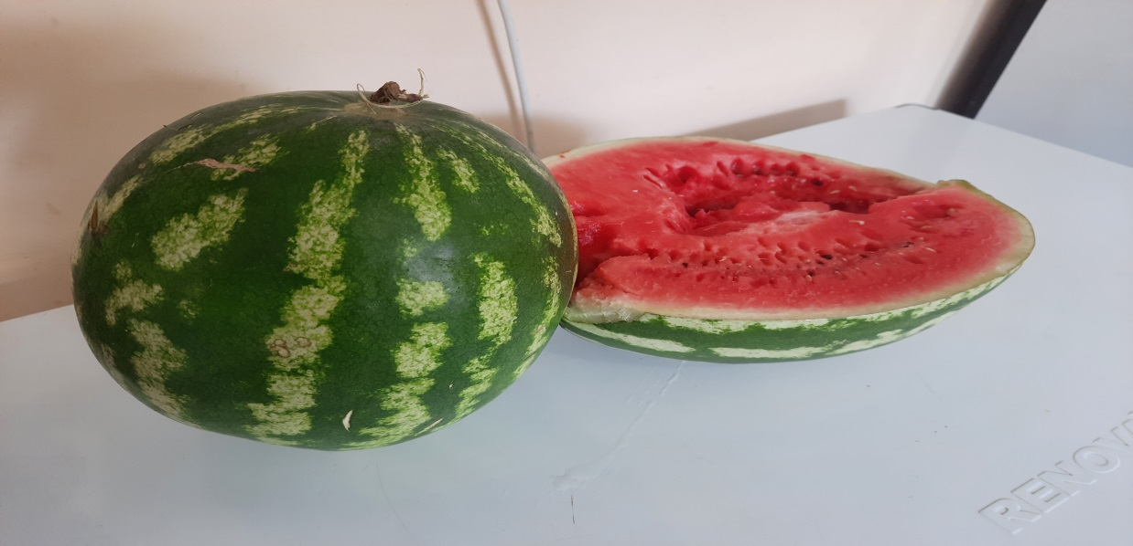

*Фото №20*

**Выводы.**

1. Выращенные арбузы соответствовали описанию на упаковке с семенами, но не всегда соответствовали вкусовые качества.

2. Лето 2021 года оказалось теплым и дождливым, вырастили 2 арбуза первого сорта «Огонёк», 3 арбуза второго сорта «Астраханский».

3. Рекомендую выращивать арбузы сорта «Астраханский». Арбузы этого сорта росли и плодоносили лучше, и на вкус были слаще.

4. Летом 2022 года планирую вырастить арбузы следующих сортов: поздний сорт «Холодок» и среднеспелый «Атаман».

**Заключение**

Проведя данное исследование, я пришла к выводу, что в песчаной почве можно вырастить теплолюбивую ягоду – арбуз. Благоприятными условиями для выращивания данных сортов являются: температурный режим от +15 до +45 С.; регулярный полив до образования плодов.

Из данных сортов «Огонёк» и «Астраханский» больше по размерам и слаще оказался среднеспелый сорт «Астраханский», этот сорт устойчив к жаре.

**Список использованной литературы:**

1. Большая детская энциклопедия в вопросах и ответах .Ростов на – Дону, 2012 г.
2. А.П.Горкин. Большой энциклопедический словарь школьника. Изд. Большая Российская энциклопедия, 1999 г. с.50
3. Т. Князева. Справочник садовода и огородника. Изд. №12-10859, 2015г
4. Википедия [Электронный ресурс] <https://ru.wikipedia.org/wiki>
5. Интересные факты об арбузе.[Электронный ресурс] <https://elhow.ru/ucheba/biologija/botanika/arbuz-eto-jagoda-ili-frukt>